Aanwijzingsbesluit tijdelijk cameratoezicht Het Kuipersveld Koog aan de Zaan
De burgemeester van Zaanstad;

Overwegende:

- dat de burgemeester overeenkomstig artikel 151c van de Gemeentewet en artikel 2.77 van de Algemene Plaatselijke Verordening (hierna: APV) kan besluiten tot plaatsing van camera's voor een bepaalde duur ten behoeve van het toezicht op een openbare plaats in het kader van de handhaving van de openbare orde;
- dat uit de bestuurlijke rapportage van de politie van 9 juli 2021 blijkt dat er rondom een woning op het Kuipersveld Koog aan de Zaan meerdere incidenten hebben plaatsgevonden waarbij de openbare orde ernstig is verstoord en waarbij meerdere personen in direct gevaar zijn gebracht. Het betrof onder meer de volgende incidenten;
- op 31 januari 2021 heeft de politie melding gekregen van een verdacht pakketje. Dit pakketje heeft aanleiding gegeven om de woning waar het pakket was ontvangen te ontruimen en de explosieven hond, de Explosieven Opruimingsdienst, het team Forensische Opsporing, de ambulance en brandweer te plaatse te laten komen;
- op 5 juni 2021 kreeg de politie een melding dat er sprake zou zijn van een explosie op het Kuipersveld. Ter plaatse bleek het keukenraam van een woning aan het Kuipersveld vernield. In de voortuin zijn delen van vuurwerk en tie-wraps aangetroffen. Er is aangifte gedaan van brandstichting;
- op 21 juni 2021, omstreeks 01:46 zijn er op het Kuipersveld drie auto’s afgebrand;
- op 9 juli 2021, omstreeks 06:08, vond er een harde knal plaats op het Kuipersveld. Er is een vuurwerkbom naar de achterzijde van een woning op het Kuipersveld gegooid. Er zijn restanten van vuurwerk, karton en een plastic dop aangetroffen. Door de vuurwerkbom is een geparkeerde scooter vernield.

- dat de burgemeester na de hiervoor genoemde incidenten op 9 juli 2021 cameratoezicht heeft geplaatst nabij de betreffende woning op het Kuipersveld;
- dat uit de bestuurlijke rapportage van 6 augustus 2021 blijkt dat er rondom een woning op het Kuipersveld Koog aan de Zaan na 9 juli 2021 nieuwe incidenten hebben plaatsgevonden waarbij de openbare orde ernstig is verstoord en waarbij meerdere personen in direct gevaar zijn gebracht. Het betrof de volgende incidenten:
- op 2 augustus 2021 heeft de politie de melding gekregen om naar Kuipersveld in Koog aan de Zaan te gaan. Aldaar zou sprake zijn van een explosief, waardoor meerdere buurtbewoners met het alarmnummer hadden gebeld. Ter plaatse troffen collega’s meerdere buurtbewoners op het grasveld aan de Glazenmaker. Op dit grasveld was vuurwerk afgestoken, wat gezorgd had voor een enorme knal. In het grasveld was een kuiltje te zien waar, volgens buurtbewoners, het vuurwerk terecht was gekomen.
- in de nacht van 4 op 5 augustus 2021 is op de Rozeboom ter hoogte van nummer 66 in Koog aan de Zaan een auto afgebrand. Een tweede voertuig is door de brand beschadigd. De Rozeboom bevindt zich op honderd meter van het Kuipersveld.
- hieruit blijkt dat er na het instellen van cameratoezicht op 9 juli 2021, nabij de woning, geen ernstige incidenten zoals brandstichting hebben plaatsgevonden. De camera’s hebben dus
- geholpen om de openbare orde te waarborgen. Echter op een locatie op honderd meter afstand waar geen camera staat is de openbare orde ernstig verstoord. Hieruit is gebleken dat het op grond van de openbare orde noodzakelijk is om het cameratoezicht te verlengen en uit te breiden.
- dat het cameratoezicht in het hierna genoemde gebied voldoet aan de eisen die artikel 151c van de Gemeentewet stelt aan het instellen van cameratoezicht (bijvoorbeeld kenbaarheid van cameratoezicht, proportionaliteit, subsidiariteit);
- dat de belangen van de openbare orde en veiligheid en het voorkomen van wanordelijkheden en van strafbare feiten in het onderhavige geval zwaarder wegen dan het individuele belang van de eventuele inperking op persoonsniveau (bescherming van de persoonlijke levenssfeer);
- dat de duur van de aanwijzing en de omvang van het gebied proportioneel zijn in relatie tot het beoogde legitieme doel;
- dat ter handhaving van de openbare orde op het Kuipersveld de politie en gemeentelijke handhavers al veelvuldig in het gebied aanwezig zijn;
- dat het aanwijzen van dit gebied als cameratoezichtgebied zal bijdragen aan het verhogen van de veiligheid in het algemeen en de veiligheid in het aangewezen gebied in het bijzonder;
- dat de aanwijzing van dit gebied voor de voorgestelde periode noodzakelijk is om het risico van inbreuken op de openbare orde te beperken.

Gelet op het bepaalde in artikel 151 c van de Gemeentewet en artikel 2.77 van de APV.

Besluit:

- het gebied, zoals aangewezen op onderstaande kaart, aan te wijzen als gebied waar cameratoezicht kan worden ingesteld voor de duur van acht weken, van 6 augustus 2021 tot en met 30 september 2021.
- dat de vorige versie Aanwijzingsbesluit Tijdelijk Cameratoezicht Het Kuipersveld Koog aan de Zaan Gemeenteblad 2021-226419 vervalt op 6 augustus 2021.

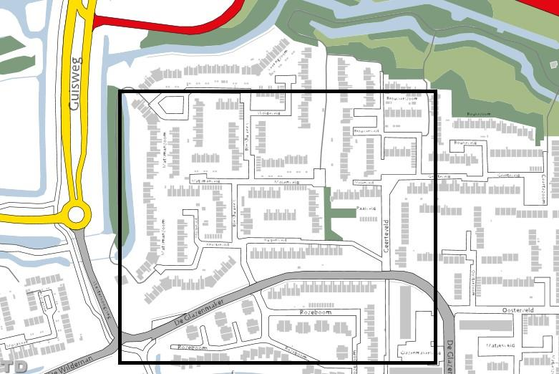

6 augustus 2021

de burgemeester van Zaanstad,

drs. J. Hamming

Bezwaarclausule
Indien u het niet eens bent met dit besluit, kunt u binnen 6 weken onmiddellijk liggend na de dag van ontvangst van dit besluit een bezwaarschrift indienen bij de burgemeester van de gemeente Zaanstad, Postbus 2000, 1500 GA Zaandam. Het bezwaarschrift moet zijn voorzien van de datum, uw naam, adres, handtekening en de motivering van uw bezwaren. Daarnaast verzoeken wij u in uw bezwaarschrift ons kenmerk van deze brief te vermelden of een kopie van deze brief mee te zenden. Wij verzoeken u tevens uw telefoonnummer in het bezwaarschrift te vermelden.

Het indienen van een bezwaarschrift schorst de werking van deze beschikking niet. U kunt een verzoek tot het treffen van een voorlopige voorziening (schorsing) indienen bij de Voorzieningenrechter van de Rechtbank in Haarlem.

U kunt kosteloos de brochure ‘Bezwaar en beroep tegen een beslissing van de overheid’ bestellen bij Rijksoverheid.nl, telefoonnummer 1400 of downloaden van deze site.

